Математика
Задание:
- Изучить тему: «Расстояние между точками. Координаты середины отрезка»
- Оформить конспект в тетради
- Выполнить самостоятельное задание
Тема: «Расстояние между точками. Координаты середины отрезка»
Определение 1: Расстояние между точками – это измерение отрезка, находящегося между этими точками, составляющего длину расстояния.
Определение 2:Середина отрезка — это точка, находящаяся на равном расстоянии от обоих концов данного отрезка.
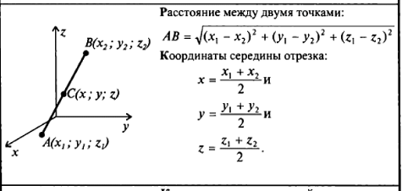

Пример
Найдите расстояние и координаты середины отрезка между точками, которые лежат в прямоугольной системе координат в трёхмерном пространстве, координаты которых:
A (2, 3, 4), а также B (-6, -1, 5).
Решение:
Найдем расстояние. Подставляем имеющиеся значения в формулу:
√(–6 – 2)² + (–1 – 3)² + (5 – 4)² = √64 + 16 + 1 = √81 = 9.
Найдем координаты середины отрезка C(х,у,z).
$$х=\frac{2-6}{2}=-2$$
$$у=\frac{3-1}{2}=-1$$
$$Z=\frac{4+5}{2}=4,5$$
Ответ: |AB| = 9.
C(-2;-1;4,5)
Решить самостоятельно:
Задача 1
Найдите расстояние и координаты середины отрезка между точками, которые лежат в прямоугольной системе координат в трёхмерном пространстве, координаты которых:
A (1, -3, 4), B (4, 1, 4).
Задача 2
Найдите расстояние и координаты середины отрезка между точками, которые лежат в прямоугольной системе координат в трёхмерном пространстве, координаты которых:
A (2, -2, 7), B (6, 2, 5).

